神华上航疏浚有限责任公司

全面标准化信息管理系统开发需求说明书

编制日期：2018年4月
目 录
1.项目背景 3
2.建设目标 3
2.1建设原则 3
3功能需求 4
3.1登录界面 4
3.2主页面 6
3.3检查记录 6
3.4个人中心 9
3.5二级界面 9
3.6三级界面 10
4系统性能需求 14
4.1数据需求 15
4.2服务器性能需求 16
5系统运行环境 16
6后台功能需求 16
7其他需求 17

全面标准化信息管理系统开发需求说明书

1.项目背景
为了提升公司信息化管理水平，提高各部门的办公效率，加强单位内部的执行力、凝聚力，实现公司“日常业务流程化”、“区域功能可视化”、“船容船貌整洁化”、“维修工艺图示化”和“船舶操作规范化”等五化目标，公司领导决定开发“全面标准化信息管理系统”，实现现场检查人员对检查现场发现的问题，能够通过手机移动终端进行记录描述、拍照上传、整改反馈、考核评审、形成检查报告等一系列完整功能，能够快速，高效的构建从审查、提报，到追踪、反馈，以及后期的评审，总结的闭环业务。并利用移动端的设备，实现实时审查，实时追述的效果。

2.建设目标
为实现现场检查人员在有网络或者没有网络环境下均可以通过移动终端设备方便快速的对检查对象进行检查，并与管理标准进行对照，对检查过程中存在的问题方便拍照取证，整改、汇总分析等的完整功能。

2.1建设原则
安全性
移动办公系统能够提供有效的安全保障，具备完善的身份认证、访问控制、日志管理、系统审计、数据加密等安全保密机制，保证网络系统、主机系统和应用系统的安全，为移动办公提供完整的安全机制
先进性
在保证方案可靠性和技术成熟性的基础上，采用先进的系统体系结构、先进的系统软硬件平台、先进的应用软件设计思想和实现技术，确保本系统起点高、技术领先，为实现移动办公提供最佳的技术平台支持。
易操作性
该系统应保证在功能和人机交互界面上贴近用户日常办公习惯，手机客户端技术方案、功能模块和功能按钮的说明应定义清晰、命名直观，达到简单易用、提高工作效率的目的。
可靠扩充性
采用符合国际标准和适应国际发展潮流的移动化信息系统技术、可平滑扩展的系统硬件体系结构、开放式的系统软件平台、模块化的应用软件结构，确保系统在处理能力和业务功能方面可灵活扩充，并可与其现有OA系统进行集成，实现单点登录。

3功能需求

3.1登录界面
开机界面，输入员工姓名/编号/手机号和登录密码，界面上方显示公司logo及软件名称，画面体现疏浚公司元素。（姓名、编号、手机号三者任选其一即可登录，忘记密码后可点击登录下方“忘记密码”可通预留手机号接收短信修改密码。）
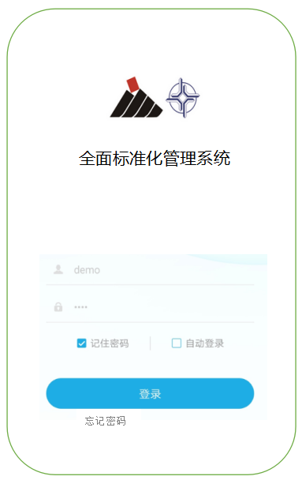

3.2主页面
输入用户名及密码登录后进入首页面，分为“船舶”、“项目部”、“办公区”“生活区”四个模块。
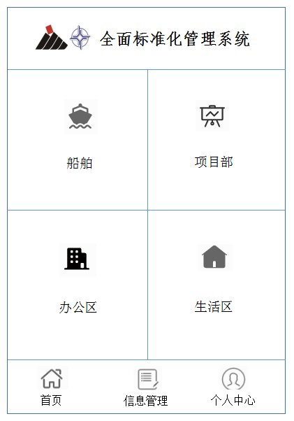

3.3信息管理
信息管理包括检查记录、待办工作、数据分析。
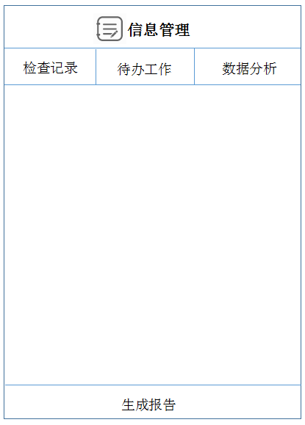
检查记录:用于显示当前/所有用户检查的记录及考核记录（可视范围可根据角色权限设定，显示当前用户/全部用户记录），点击“生成报告”按钮可将当前所有检查记录导出生成PDF格式报告文件。
待办工作：显示需要当前用户办理的事项，点击事项名称可进行查看办理。（事项按照日期或办理人员排序显示）
数据分析:要求具备自动分析检查资料的功能，提供各阶段隐患发现的总数量、各责任单位数量、五化类型的数量、重复发生率、整改完成率等功能。（要有数据、表格、失量图）
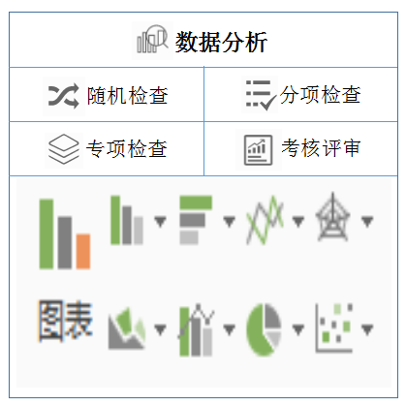
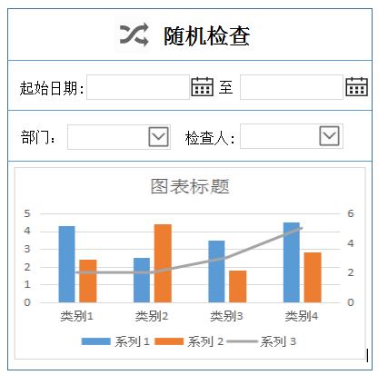
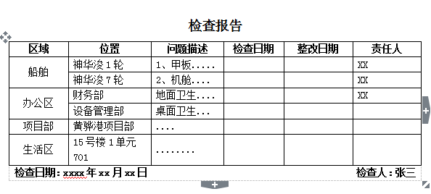

3.4个人中心
修改密码：用户可通过此项修改登录密码。
修改手机号码：用户可通过此项修手机号码。
清除缓存：清除离线缓存文件，释放存储空间。
用户注销：注销当前登录用户。
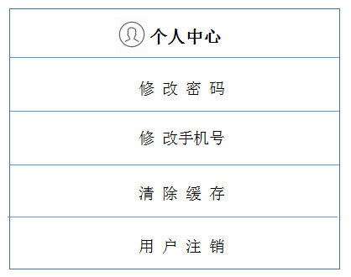

3.5二级界面
点击“船舶”显示现有船舶清单，船舶数量可根据实际情况增减，点击“项目部“显示各项目部名称，点击“办公区”显示各部门名称，点击“生活区”显示员工宿舍楼层名称。
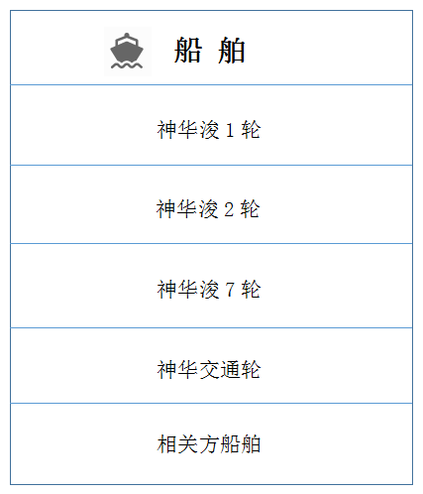

3.6三级界面
点击具体船舶名称进入下级菜单“随机检查”、“分项检查”、“专项检查”、“考核评审”、“整改反馈”选项。
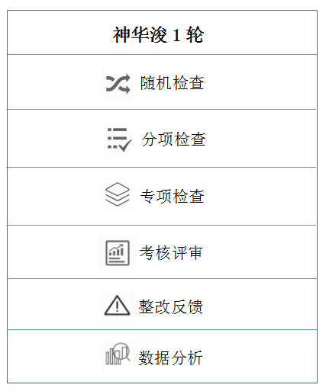
点击“随机检查”进入检查菜单,包括（检查结论，问题描述、整改要求、整改时限、责任人、所在部位、标准依据）。
检查结论：选择符合/不符合
问题描述：对发现问题进行描述。（可拍照、录音）
整改要求：对发现的问题提出详细整改要求。
整改时限：选择整改时间。（此时间和后续整改流程时间同步）
责任人：可根据检查区域负责人自动选择人员姓名/岗位。
所在部位：选择对应编号或可查询手动输入。
标准依据：点击后可调用后台录入“检查依据”清单，点击相应检查依据进入详细依据条款。
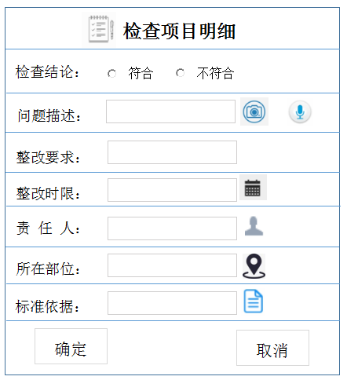
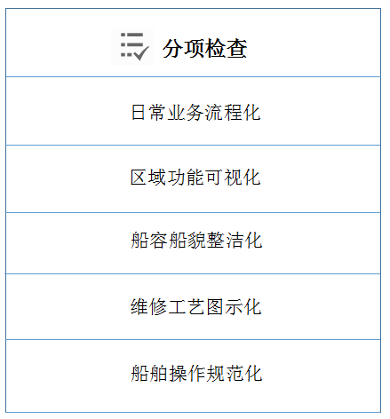
点击“分项检查”进入“五化”界面（日常业务流程化（在每月底从OA系统手动录入或者自动关联统计数据）、区域功能可视化、船容船貌整洁化、维修工艺图示化、船舶操作规范化）。
点击各个图标，分别进行流程化、可视化、整洁化、图示化和规范化检查。对应每个检查项都预置管理标准，可以上传标准图片。
点击“专项检查”进入预先设定好的检查线路（三条，分别是工作生活区、外甲板、机舱）、其他检查项目可根据实际情况自定义。（例如冬季检查、船舶体系检查项目，按巡检线路或专业项目进行检查，使用同一个标准数据库。）
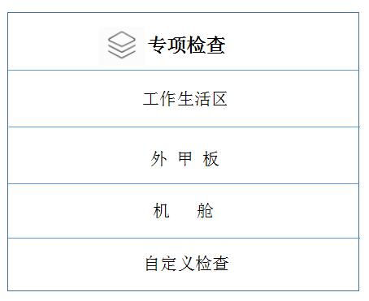
点击“考核评审”进入各专业考核评分表，逐项进行评审、打分。考核评审是将各考核项预置标准和分数，由考评人员对照标准对管理现状进行评价、赋值。（考核评审之前，需要事先在考核评分标准数据库中，随机抽取一定数量的样本进行。如每年考核四次，则每次抽取的样本数量约占总量的1/4多一点，保证全年能够达到全覆盖、重点项目有重合的要求）
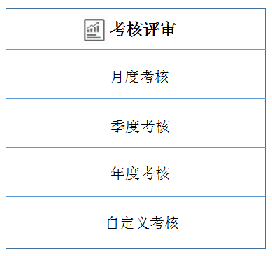
点击“整改反馈”是对检查、考核、评审过程中发现的隐患（不符合项）或问题进行整改、反馈、验收的环节，在前面各种检查考核评审中发现问题后，数据自动转到整改反馈模块并及时通知相关人员，相关人员打开后能够快速标识定位出待整改问题模块，点开相应模块后可查阅整改内容是否完成、是否过期、整改是否合格，未及时办理的可手动再次提醒责任人整改落实。（整改记录要求可按部门、时间、完成与否、编号等进项排列）
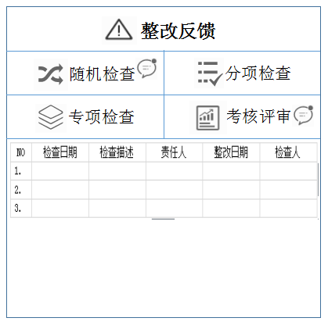

4系统性能需求
为了保证系统能够长期、安全、稳定、可靠、高效的运行，应满足以下的性能需求：
（1）系统处理的准确性和及时性
系统处理的准确性和及时性是系统的必要性能。在系统设计和开发过程中，要充分考虑系统当前和将来可能承受的工作量，使系统的处理能力和响应时间能够满足客户对信息处理的需求。
（2）系统的开放性和系统的可扩充性
系统在设计开发过程中，应该充分考虑以后的可扩充性。例如后续功能模块的开发。
（3）系统的易用性和易维护性
系统设计要求能够提供良好的用户接口，易用的人机交互界面，使得用户更加方便地使用。针对用户可能出现的使用问题，要提供足够的在线帮助及相关文档教程。系统要提供方便的手段供系统维护人员进行数据的备份，日常的安全管理，系统意外崩溃时数据的恢复等工作。
（4）系统的标准性
系统在设计开发使用过程中都要涉及到很多计算机硬件、软件。所有这些都要符合主流国际、国家和行业相关标准。
（5）系统的先进性
目前计算技术发展迅速，应该保证系统在未来3年内是先进的，在系统的生命周期尽量做到系统的先进，充分完成企业信息处理的要求而不至于落后。这一方面通过系统的开放性和可扩充性，不断改善系统的功能完成。另一方面，在系统设计和开发的过程中，应在考虑成本的基础上尽量采用当前主流并先进且有良好发展前途的产品。

4.1数据需求
（1）数据录入和处理的准确性和实时性
数据的输入是否准确是数据处理的前提，错误的输入会导致系统输出错误及不稳定，从而使用户及管理员不能正常使用系统，因此系统要有一定的处理能力，以保证迅速、正确的处理数据。
（2）数据的一致性与完整性
由于系统使用环境的特殊性，网络波动较大必须要考虑到在无网络环境下客户端与服务器之间数据如何保一致性，是系统必须解决的问题。要解决这一问题，系统开发设计人员在设计系统时，要严格把控数据传输机制，并且要求对数据库的数据完整性进行严格的约束。

4.2服务器性能需求
系统软件（64位系统）：Windows Server 2008 r2/Windows Server 2012/Windows Server 2016。
数据库软件：SQL Server 2008以上/Oracle/MY SQL5.6以上。
硬件要求：产品类别:机架式、CPU类型Intel 至强E5-2600v4以上、内存容量16GB、CPU频率2.1GHz、标配CPU数量2颗、CPU核心八核、硬盘：1TBB*2 SAS 12Gbps 2.5英寸热插拔硬盘。
客户端兼容性需求：
PC端：要求兼容windows7及以上系统；
手机客户端：要求兼容IOS 11以上或者Android 7.0以上系统。

5系统运行环境
要求采用当前主流PHP/Java/.NET等编程语言设计开发本系统，采用C/S（客户端/服务器）模式架构，PC端要求能够运行在widows7及以上系统，移动客户端要求能够在IOS 11/Android 7.0以上系统流畅运行。

6后台功能需求
（1）组织机构设置：包括部门管理、用户管理、角色管理；
（2）数据录入管理：包括船舶信息、检查标准、四级编号录入；
（3）数据库管理：包括数据库自动备份设置、数据导入/导出；
（4）菜单管理：管理员可以对各级目录菜单、背景图片、字体字号结合用户实际需求进行灵活增减修改。
（5）系统日志管理：系统日志管理提供对用户登录系统情况、访问量的统计、用户对系统的部分操作记录进行查询和管理。

7其他需求
（1）检查考核标准（数据）可由使用单位自行通过电脑在后台录入、更新或者删除；手机终端和办公电脑可联网使用，电脑后台处理。
（2）检查发现问题可自动进行统计分析，提供同类隐患重复出现率、整改合格完成率、各单位考核得分等选项。
（3）区域功能可视化和船容船貌整洁化两部分的考核标准附带标准化的图片，在检查或考核时通过直接与现状对比来判断是否符合。
（4）手机检查时可离线操作录入数据，待联网后再上传。整改责任人收到整改信息时有短信提醒，整改完成后反馈发起人。
（5）仅对公司内部职工开放使用，用户数量大约100人。
（6）项目试用验收合格后，协助我方申报专利。

